Практическая работа №9
Разработка форм с кнопками.

- Открыть форму Тарифы в режиме конструктора

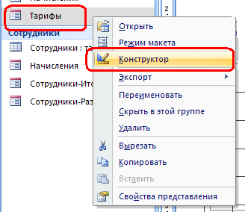

- Нажмите на панели элементов Кнопка

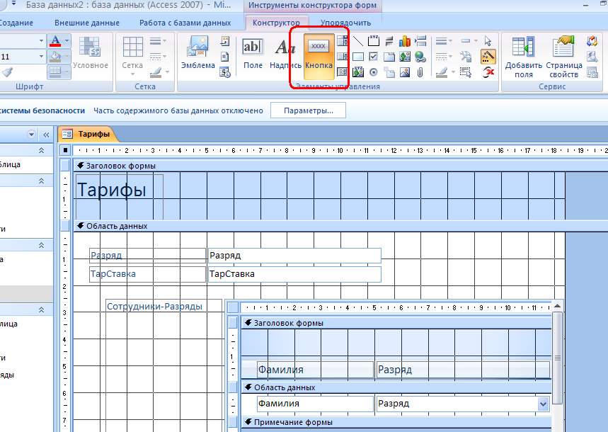

- Вычертите рамку курсором мыши в свободном месте формы (запустится мастер кнопок)
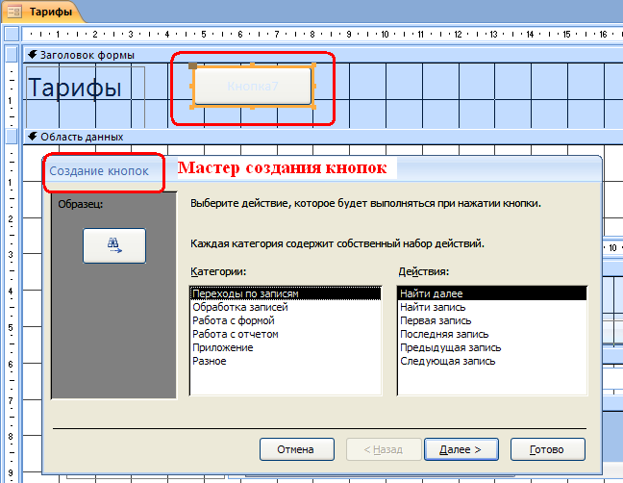

В первом диалоге выданного окна «Создание кнопок» выбирите действие, которое необходимо выполнять при нажатии кнопки.
- в группе «Категории» выберите строку «Переходы по записям», а в поле «Действия», выберите вариант «Предыдущая запись»
- Нажмите кнопку Далее
- Во втором диалоге окна «Создание кнопок» отметьте, «Рисунок» и выберите рисунок из списка 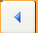
- Нажмите кнопку Далее
- В третьем диалоге окна задайте имя кнопки Предыдущая запись
- нажмите кнопку Готово
- Закройте конструктор и откройте форму.
После выполнения вышеуказанных действий кнопка с рисунком встроится в форму.

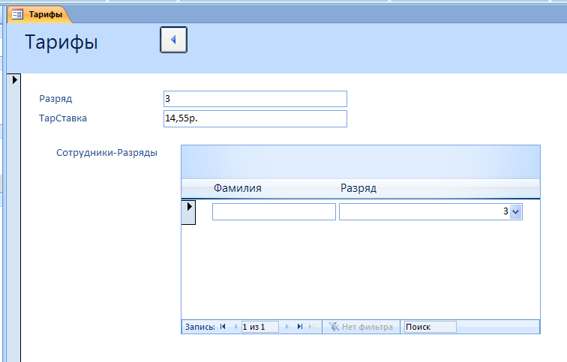

- Аналогично создайте кнопку Следующая запись.

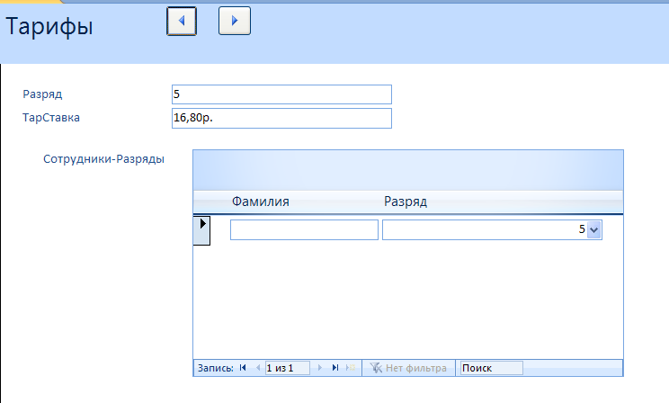

Самостоятельная работа
Создайте многотабличную форму Разряды
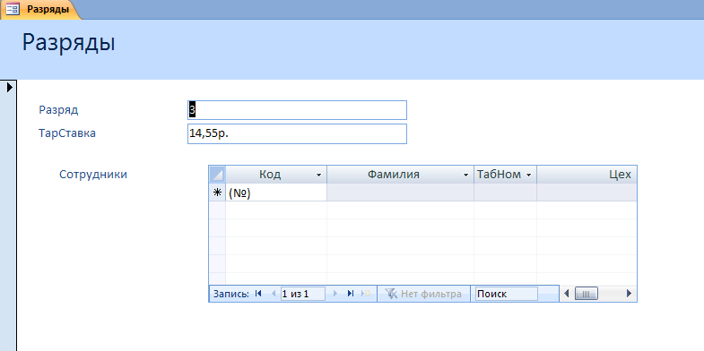

Добавьте кнопки в основной форме, используя текст
